**T04 – Processando comandos SQL em JDBC**

Igor Augusto Reis Gomes – 12011BSI290 – [igor.augusto@ufu.br](mailto:igor.augusto@ufu.br)

Heitor Guimarães Da Fonseca Filho – 12011BSI203 – [heitor.filho@ufu.br](mailto:heitor.filho@ufu.br)

1. **Baixar o código fonte da classe MyQueries.java e JDBCUtilities.java para o diretório raiz do tutorial. Em seguida posicione o cursor na pasta raiz do tutorial com o comando cd e digite:**
   1. cp MyQueries.java src/com/oracle/tutorial/jdbc/
   2. cp JDBCUtilities.java src/com/oracle/tutorial/jdbc/

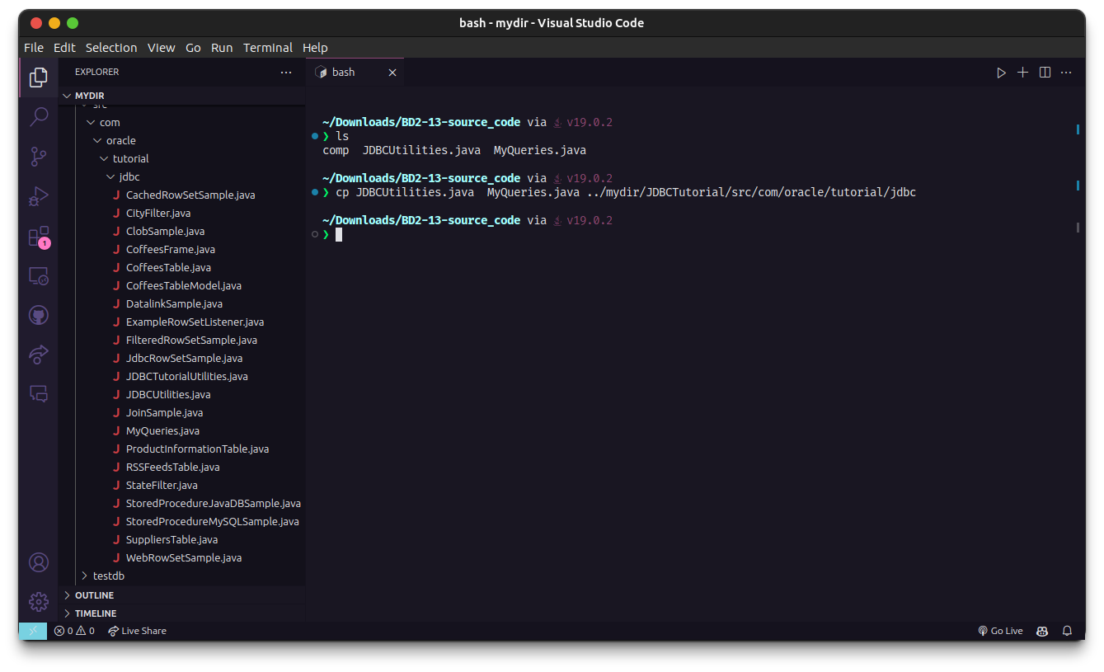

1. **Incluir uma sessão de configuração para executar a classe MyQueries no arquivo build.xml:**

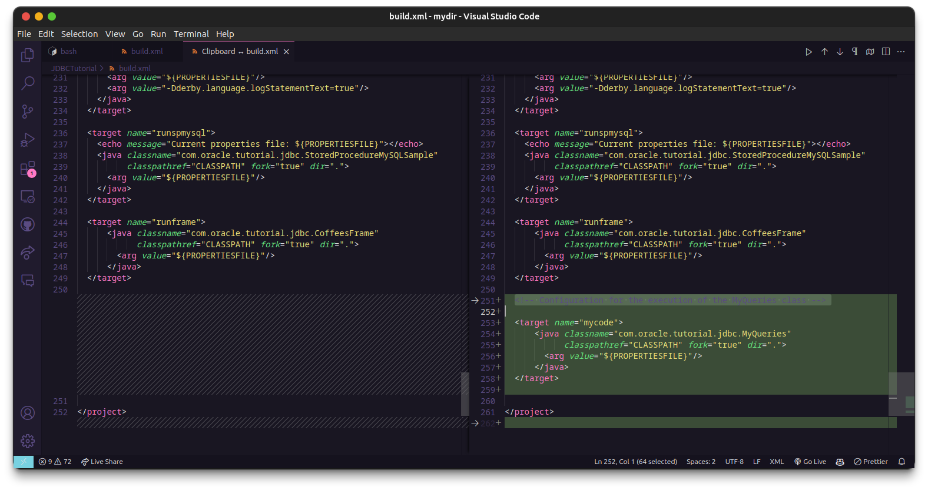

1. **Modificar a consulta presente em MyQueries.java para atender ao seguinte enunciado: Liste os nomes de todos os fornecedores de café acompanhados da quantidade de tipos de cafés vendidos para a loja**

Criei duas consultas, uma que mostra apenas os fornecedores que possuem cafés cadastrados, já outra (que está comentada) na qual exibe todos os fornecedores, mesmo aqueles nos quais não possuam nenhum tipo de cafés cadastrado.

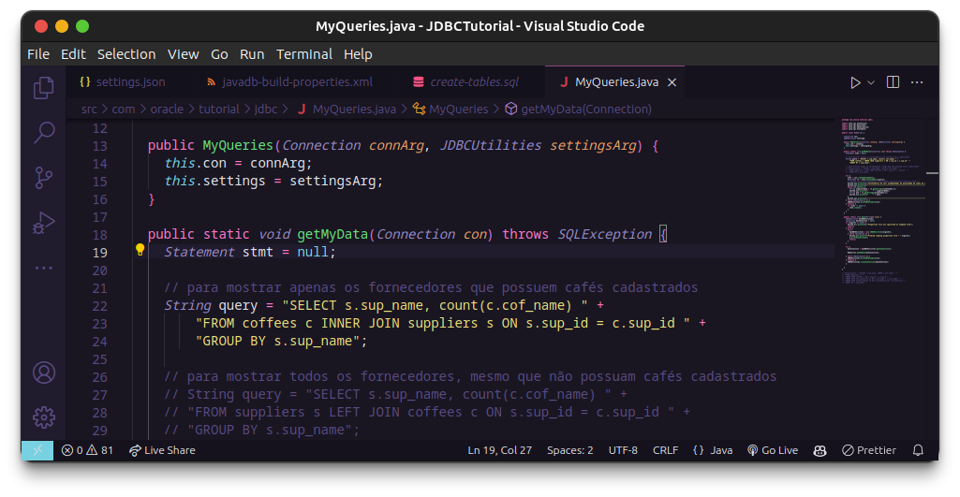

1. **Compilar, reiniciar o banco e executar o novo código.**
   1. ant jar; ant setup; ant mycode

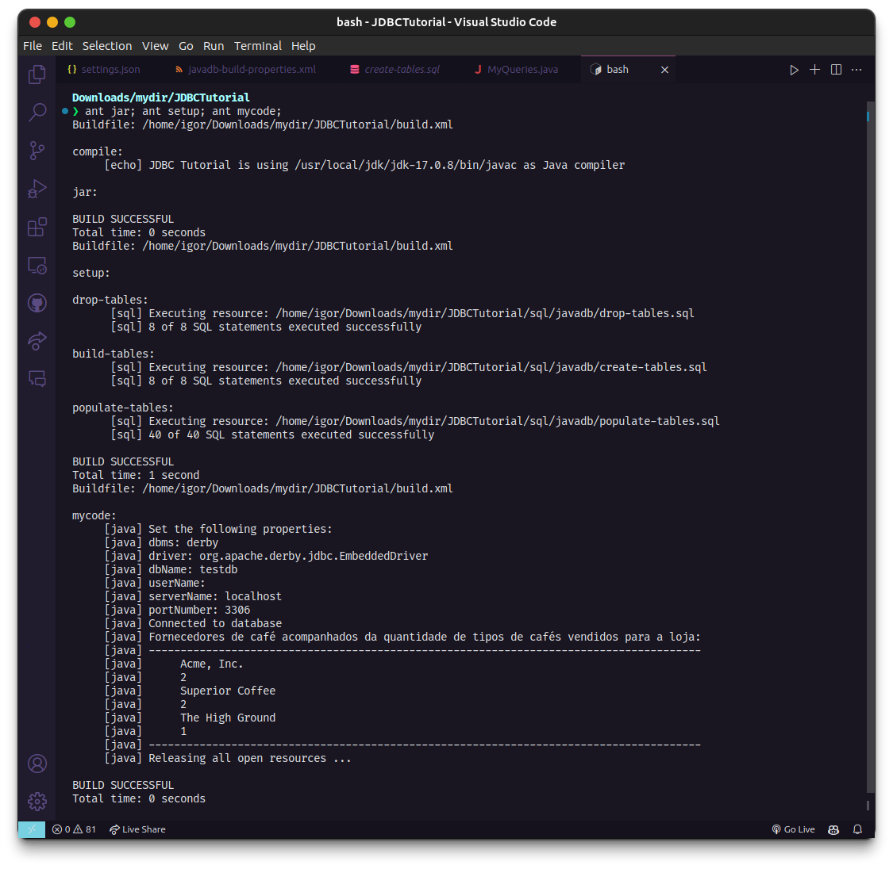

1. **Baixar o arquivo comp para a pasta raiz do tutorial (mesma pasta onde está o build.xml). De agora em diante utilizaremos o comp para compilar e executar as modificações da classe MyQueries e evitar reutilizar o código armazenado na biblioteca JDBCTutorial.jar. Abram o script comp para entender como ele funciona. Lembre-se de alterar os caminhos absolutos que estão digitados no arquivo comp, esse arquivo foi configurado para a minha máquina e você deve alterar as pastas para a sua máquina.**

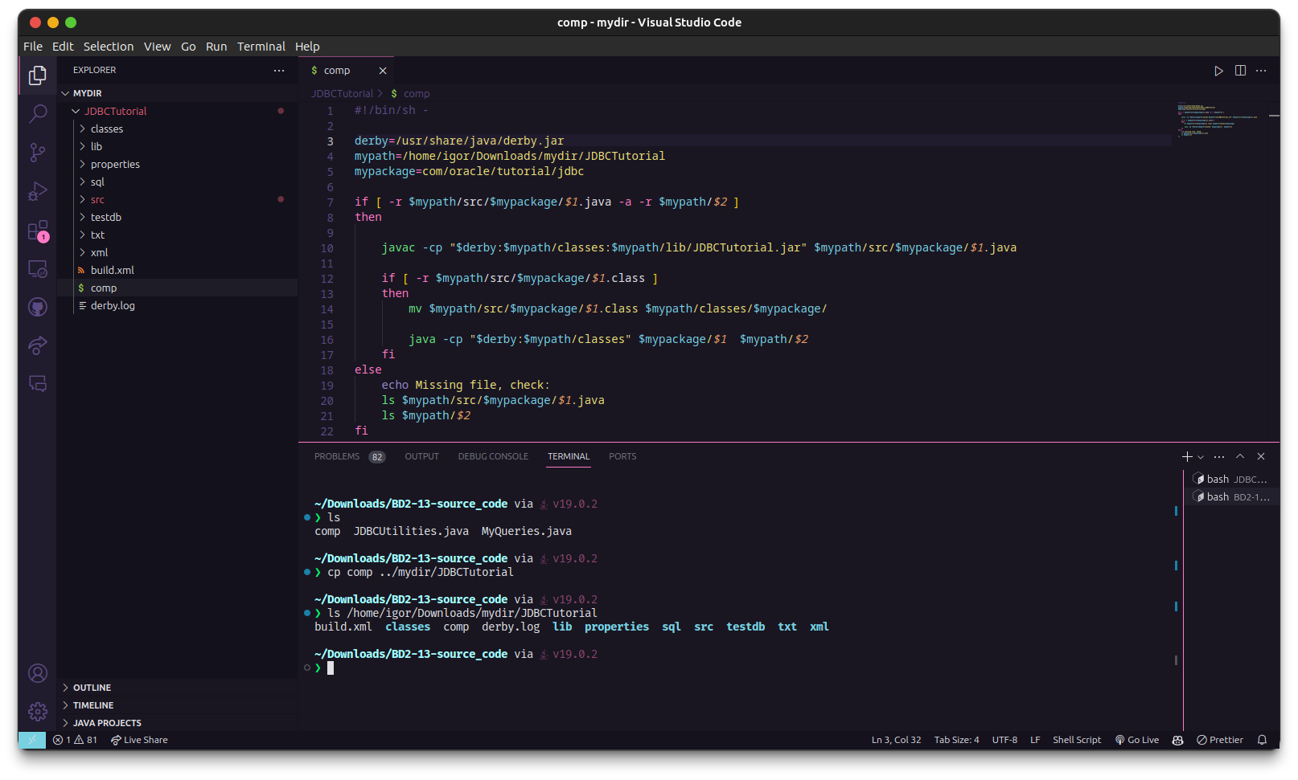

1. **Antes de executar o script comp, mude a permissão de execução no linux:**
   1. chmod 755 comp
   2. ./comp MyQueries properties/javadb-sample-properties.xml

